 École Notre-Dame de la Miséricorde 

Les petits-déjeuners de Timoun Lekòl
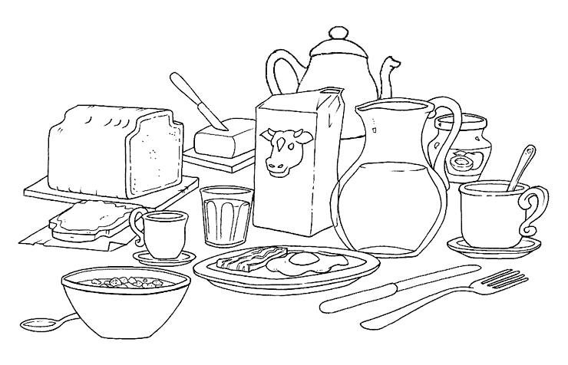
Le premier de cette année scolaire aura lieu à l’école
le samedi 1er décembre 2018
à partir de 8 heures 30.

C’est le samedi matin consacré à la décoration de Noël organisée par les APEL. Vous pourrez donc commencer par un petit-déjeuner solidaire puisque le bénéfice est dédié à l’école « Union des Amis », qui fonctionne grâce à notre soutien dans le Nord-Ouest d’Haïti.

Pour 3,50€ par personne, il vous sera proposé pain, beurre, confiture maison, café, thé, lait et chocolat à volonté. Il y aura aussi du chocolat d’Haïti.
Vous pouvez bien sûr inviter la famille et les amis. Merci de vous inscrire avant le vendredi 30 novembre.
Au nom des enfants de Duty et de leurs parents, nous vous remercions de votre participation.
Certains avaient proposé d’offrir de la confiture maison. Nous l’acceptons volontiers, ainsi qu’une aide à la préparation à partir de 8 heures si vous êtes disponible.
http://www.timounlekol.org/
--------------------------------------------------------------------------------------

La famille ............................................................ participera au p’tit-déj

Nombre de personnes : ...........x 3,50€ = ................……….

Pourra venir donner un coup de main à partir de 8 heures

Ne peut pas participer, mais s’associe en offrant une somme de……………….… (chèque à l’ordre de Timoun Lekòl)
Les dons donnent lieu à un reçu pour la déclaration d'impôts
Désire recevoir la newsletter à cette adresse mèl :

 École Notre-Dame de la Miséricorde 

Les petits-déjeuners de Timoun Lekòl
Le premier de cette année scolaire aura lieu à l’école
le samedi 1er décembre 2018
à partir de 8 heures 30.

C’est le samedi matin consacré à la décoration de Noël organisée par les APEL. Vous pourrez donc commencer par un petit-déjeuner solidaire puisque le bénéfice est dédié à l’école « Union des Amis », qui fonctionne grâce à notre soutien dans le Nord-Ouest d’Haïti.

Pour 3,50€ par personne, il vous sera proposé pain, beurre, confiture maison, café, thé, lait et chocolat à volonté. Il y aura aussi du chocolat d’Haïti.
Vous pouvez bien sûr inviter la famille et les amis. Merci de vous inscrire avant le vendredi 30 novembre.
Au nom des enfants de Duty et de leurs parents, nous vous remercions de votre participation.
Certains avaient proposé d’offrir de la confiture maison. Nous l’acceptons volontiers, ainsi qu’une aide à la préparation à partir de 8 heures si vous êtes disponible.
http://www.timounlekol.org/
--------------------------------------------------------------------------------------

La famille ............................................................ participera au p’tit-déj

Nombre de personnes : ...........x 3,50€ = ................……….

Pourra venir donner un coup de main à partir de 8 heures

Ne peut pas participer, mais s’associe en offrant une somme de……………….… (chèque à l’ordre de Timoun Lekòl)
Les dons donnent lieu à un reçu pour la déclaration d'impôts
Désire recevoir la newsletter à cette adresse mèl :

